Les 400 Coups – étude du film
Fiche prof B1
Thèmes | L’adolescence  Les relations parents-enfants  Les années 50  Le cinéma français  Les réalisateurs français
Idées d’exploitations pédagogiques | Objectifs communicatifs  Comprendre un film.  Faire des hypothèses.  Comparer la vie de deux personnages/personnes | Kommunikative færdigheder
 | Objectifs culturels  Découvrir un classique du cinéma français  Découvrir un grand réalisateur français | Kultur- og samfundsforhold
 | Stratégie métacognitive  Acquérir du vocabulaire et renforcer ses compétences grammaticales en s’appuyant sur l’étude d’un document authentique. | Sprogtilegnelse
Temps à y consacrer | TOTAL : 2 x 100 minutes + le film  Avant le film : 20 minutes  Film : 1h33  Après le film : 65 minutes  Ton film : 115 minutes

Avant de regarder le film
- Faire les 400 coups
Faire les 400 coups = faire toutes les bêtises possibles.
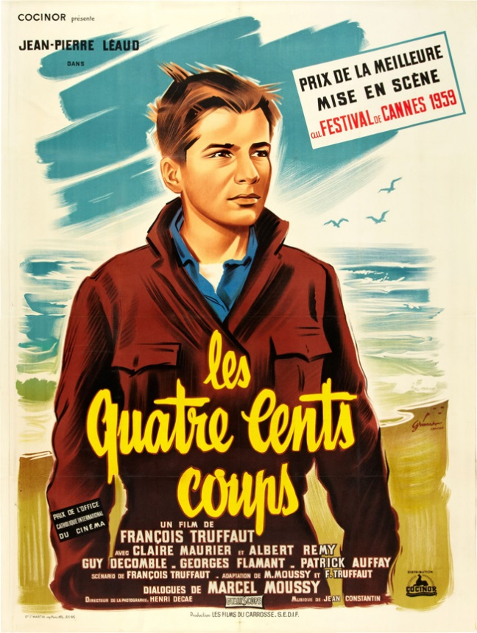
Regarde l’affiche du film « Les 400 coups ». À ton avis de quoi parle le film ?
Expression orale => les élèves font des hypothèses.
- Bande-annonce
1- D’après la bande-annonce, qui est le personnage principal ?
Le personnage principal est Antoine, le jeune garçon.
2- D’après la bande-annonce, qui va faire les 400 coups ?
Antoine va faire les 400 coups.
3- Dans la bande-annonce, quelles bêtises fait Antoine, le jeune garçon ?
Il vole une affiche.
Il ment au professeur et dit que sa mère est morte.
Il vole une machine à écrire.
4- D’après la bande-annonce, Antoine est-il proche de ses parents ?
Non, il dit même que sa mère ne l’aime pas beaucoup.
- Synopsis
Antoine a une adolescence turbulente. Il ment à ses parents indifférents à son sort, vole, fugue. Son seul réconfort, il fait les quatre cents coups avec son ami René. Un jour, la police s'en mêle.
http://www.allocine.fr/film/fichefilm_gen_cfilm=62178.html

Lis le synopsis. Puis, relie les mots et leur définition.
turbulent |  | s’enfuir du lieu où on habite
fuguer |  | s’occuper de quelque chose
un réconfort |  | agité, bruyant
se mêler de quelque chose |  | une consolation, un soutien

Après le film
- Étude générale du film
1- Remets les phrases dans l’ordre chronologique du film.
2 | Antoine fait l’école buissonnière avec son ami René.
4 | La famille d’Antoine sort au cinéma.
6 | Antoine vole la machine à écrire et est arrêté.
7 | La mère d’Antoine rend visite à son fils au centre d’observation.
5 | Antoine est viré de l’école et trouve refuge chez René.
1 | Punition d’Antoine à l’école.
3 | Antoine rentre à l’école et dit au professeur que sa mère est morte.
8 | Antoine s’échappe du centre et va voir la mer.

2- Compréhension générale. Coche la bonne réponse.
 | VRAI | FAUX
Antoine habite à Paris. | X (On voit la ville défiler dans le générique)
Les parents d’Antoine sont très riches. |  | x (Il n’a pas de chambre à lui)
Antoine n’a pas d’ami. |  | X (Il est ami avec René).
Antoine vole de l’argent à ses parents. | x
La mère d’Antoine donne beaucoup d’ordres à son fils. | X (Sa mère lui ordonne de sortir les poubelles, de débarrasser la table, de sortir les poubelles …)
Le beau-père d’Antoine et la mère d’Antoine sont fans de rallyes automobiles. |  | x (Le beau-père d’Antoine est fan de rallyes mais pas sa mère)
Antoine est très sérieux à l’école. |  | X
La mère d’Antoine est très amoureuse de Julien. |  | X (Elle embrasse un autre homme.)
Mauricet, le camarade de classe d’Antoine, va voir les parents d’Antoine. Il le dénonce et leur dit qu’Antoine a manqué l’école. | x
Antoine dit que sa mère est morte pour pouvoir retourner en classe. | x
Après avoir été giflé par Julien, Antoine ne veut pas rentrer chez lui. Il dort à l’hôtel. |  | X (Il dort dans une imprimerie)
Après la nuit passée dehors, Gilberte est très en colère après Antoine. |  | X (Elle le douche, lui parle. Elle est affectueuse)
Antoine dort chez son ami René parce qu’il a peur d’être puni par ses parents. | x
À la fin, Antoine est dans un centre d’observation. | x
Antoine a longtemps habité avec sa grand-mère. | x
René et Gilberte rendent visite à Antoine au centre d’observation. | x
À la fin, Antoine part en courant. Il va voir la mer. | x

- Les personnages : Antoine, sa mère et Julien
1- Antoine
Complète le texte avec les mots suivants : affectueuse, bêtises, adolescence, insouciant, indifférent, coups.
Antoine est un jeune garçon de 12 ans qui traverse une adolescence difficile. Il habite à Paris avec ses parents. Sa mère, Gilberte est peu affectueuse avec lui et son beau-père, Julien, est souvent indifférent. Antoine n’aime pas beaucoup l’école et fait des bêtises. Il apprécie la lecture (il lit Balzac) et le cinéma. Dans le film, il fait les 400 coups avec René, son fidèle ami. C’est un adolescent difficile, perdu et insouciant qui aimerait avoir une vie d’adulte.
2- La mère d’Antoine
Complète le texte avec les mots suivants : enceinte, séduire, proche, importante.
Gilberte, la mère d’Antoine n’est pas très proche de son fils. Elle est tombée enceinte très jeune et elle voulait avorter mais elle ne l’a pas fait. Elle est plus une femme qu’une mère. Elle est mariée à Julien, mais elle a un (ou plusieurs) amant(s). Elle travaille et rentre parfois tard chez elle. La famille n’est pas très importante pour elle. Elle préfère plaire et séduire.
Devant le juge, c’est elle qui dit qu’elle ne veut plus de son fils chez elle.
3- Julien
Complète le texte avec les mots suivants : drôle, épousé, beau-père, commissariat.
Julien est le beau-père d’Antoine. Il a épousé Gilberte quand Antoine était bébé. Il est sympathique avec Antoine, mais pour lui les rallyes automobiles sont plus importants que son fils. Il est drôle mais aussi râleur.
C’est Julien qui amène Antoine au commissariat après le vol de la machine à écrire. C’est aussi lui qui laisse Antoine en prison.

- La vie de François Truffaut
Le film « Les 400 Coups » est inspiré de la vie du réalisateur, François Truffaut.
Sur Internet, recherche la page suivante : http://nezumi.dumousseau.free.fr/trufenf.htm
Lis la partie intitulée « L’enfance de François Truffaut ».
Par groupe de 2, comparez la vie de François Truffaut avec celle d’Antoine. Quelles sont les points communs ?
Les parents de François Truffaut, tout comme ceux d’Antoine, ne s’occupent pas de lui.
Comme Antoine, François Truffaut est d’abord chez une nourrice puis chez sa grand-mère.
Comme la mère d’Antoine, la mère de François Truffaut n’est pas affectueuse. Elle n’aime pas beaucoup son fils.
Comme Antoine, François Truffaut aime la lecture (Balzac) et le cinéma.
Comme Antoine, François Truffaut fait une fugue. Il ment à l’école.
Comme Antoine, François Truffaut vole une machine à écrire. Son père l’amène au commissariat et il va en prison, puis dans un centre pour mineur.

Ton film
Par groupe de 4, imaginez la suite du film.
Que fait Antoine après être arrivé sur la plage ?
Imaginez un scénario et filmez votre histoire.

